Список часто задаваемых вопросов по подсистеме ФЗС, возникших во время эксплуатации:

- Проблема с использованием небезопасного соединения
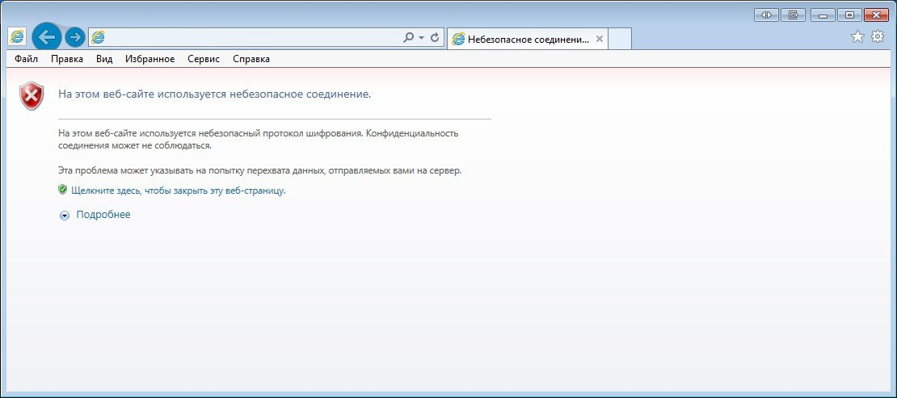

В связи с переходом в 2019 году на использование сертификатов по ГОСТ Р 34.10-2012 необходимо обязательно установить на автоматизированные рабочие места пользователей Портала заявителя информационной системы «Удостоверяющий центр Федерального казначейства» новый корневой сертификат Минкомсвязи России (ГУЦ) и подчиненного сертификата УЦ ФК по ГОСТ Р 34.10-2012, в соответствии с инструкцией (представлена ниже).
ИНСТРУКЦИЯ ПО УСТАНОВКЕ СЕРТИФИКАТОВ
МИНКОМСВЯЗИ РОССИИ (ГУЦ) И УЦ ФК ГОСТ Р 34.10-2012

Скачивание сертификатов

Минкомсвязи России (ГУЦ) и УЦ ФК
Для скачивания файлов сертификатов ГУЦ и УЦ Федерального казначейства в локальную директорию АРМ пользователя необходимо:
- Открыть в веб-обозревателе официальный сайт Федерального казначейства, перейдя по адресу в сети Интернет: www.roskazna.ru

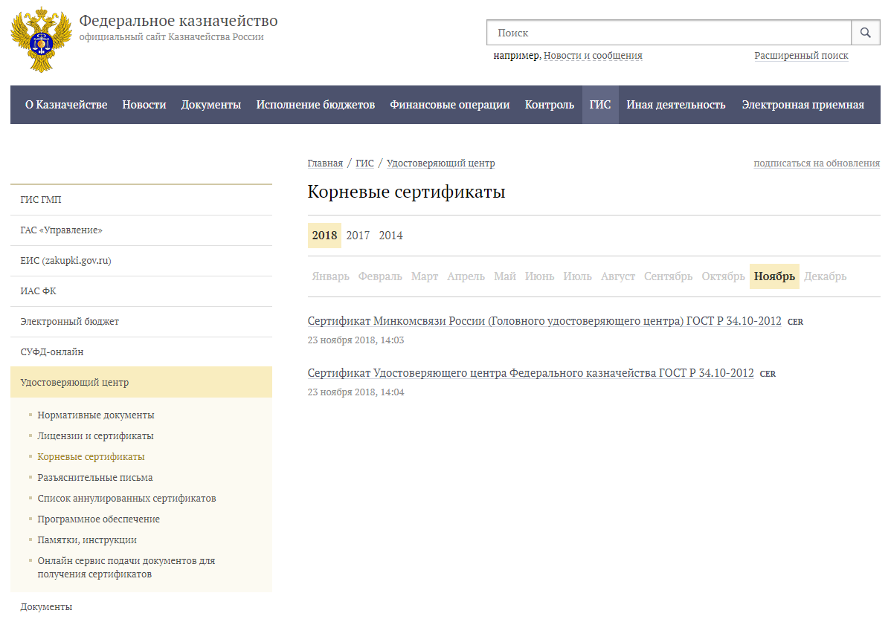
Рисунок 1. Опубликованные сертификаты УЦ

- Перейти в раздел «ГИС > Удостоверяющий центр > Корневые сертификаты».
- Активировать ссылку на скачивание сертификатов.
  - Ссылка на скачивание сертификата ГУЦ по ГОСТ Р 34.10-2012: http://www.roskazna.ru/upload/iblock/7e3/guts_2012.cer
  - Ссылка на скачивание корневого сертификата Удостоверяющего центра Федерального казначейства по ГОСТ Р 34.10-2012: http://www.roskazna.ru/upload/iblock/acb/fk_2012.cer
- На предложение сохранить файл сертификата выбрать локальную директорию в АРМ пользователя, в которую необходимо сохранить файл.
- Сохранить файл сертификата.

Установка сертификата Минкомсвязи России (ГУЦ) в локальное хранилище компьютера
Для установки сертификата ГУЦ в хранилище сертификатов компьютера средствами операционной системы семейства Windows необходимо:
- Через контекстное меню файла сертификата ГУЦ выбрать пункт меню «Установить сертификат».
- На экране отобразится мастер импорта сертификатов.
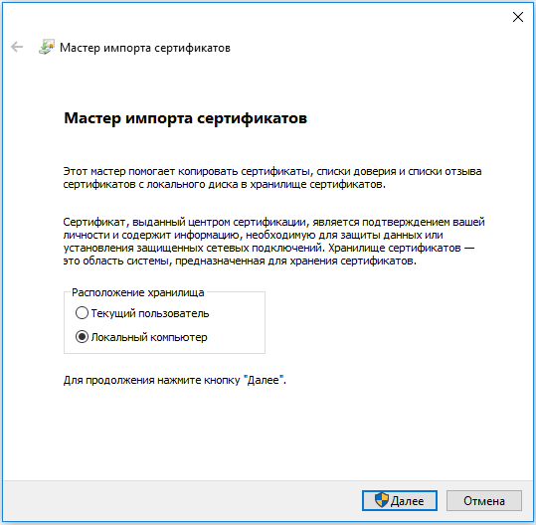
Рисунок 2. Мастер импорта сертификатов.
- Выбрать хранилище «Локальный компьютер» и нажать кнопку «Далее».
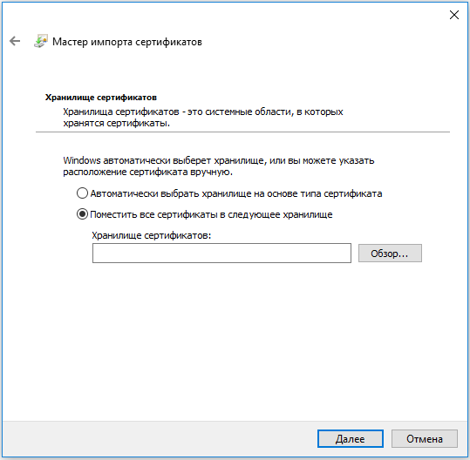
Рисунок 3. Выбор хранилища сертификата.
- В окне «Хранилище сертификата» выбрать размещение сертификата вручную, указав поле «Поместить сертификаты в следующее хранилище».
- Нажать кнопку «Обзор…».
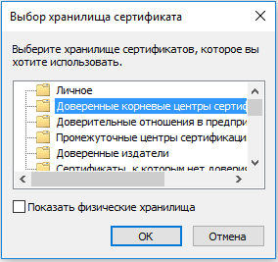
Рисунок 4. Выбор хранилища сертификата.
- Выбрать хранилище «Доверенные корневые центры сертификации», нажать кнопку «Далее».
- Откроется окно завершения работы мастера импорта сертификатов (Рисунок 5).

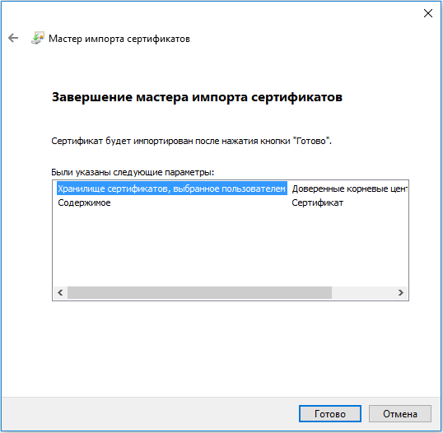
Рисунок 5. Окно завершения работы мастера импорта сертификатов
- Нажать кнопку «Готово».
- Появится сообщение, что импорт успешно выполнен (Рисунок 6).
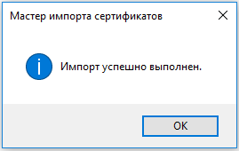
Рисунок 6. Завершение установки.
- Нажать кнопку «ОК».
Примечание. В случае, если на шаге 3 данной инструкции отсутствует возможность выбора хранилища Локального компьютера, следует обратиться к системному администратору ЛВС для выполнения операции с правами локального администратора АРМ.

Установка сертификата УЦ Федерального казначейства в локальное хранилище компьютера
Для установки сертификата УЦ ФК в хранилище сертификатов компьютера средствами операционной системы семейства Windows необходимо:
- Через контекстное меню файла корневого сертификата УЦ Федерального казначейства выбрать пункт меню «Установить сертификат».
- На экране отобразится мастер импорта сертификатов.
Рисунок 7. Мастер импорта сертификатов.
- Выбрать хранилище «Локальный компьютер» и нажать кнопку «Далее».
Рисунок 8. Выбор хранилища сертификата.
- В окне «Хранилище сертификата» выбрать размещение сертификата вручную, указав поле «Поместить сертификаты в следующее хранилище».
- Нажать кнопку «Обзор…».
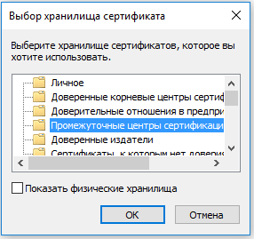
Рисунок 9. Выбор хранилища сертификата.
- Выбрать хранилище «Промежуточные центры сертификации», нажать кнопку «Далее».
- Откроется окно завершения работы мастера импорта сертификатов (Рисунок 10).
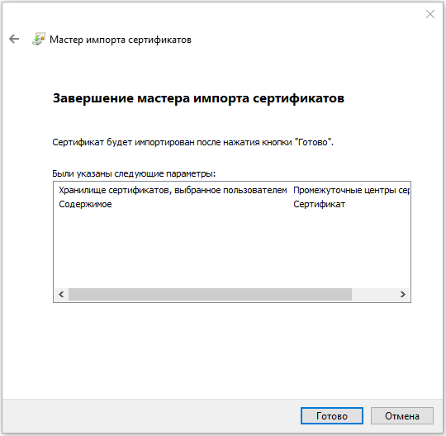
Рисунок 10. Окно завершения работы мастера импорта сертификатов
- Нажать кнопку «Готово».
- Появится сообщение, что импорт успешно выполнен (Рисунок 11).
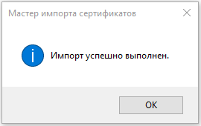
Рисунок 11. Завершение установки.
- Нажать кнопку «ОК».
Примечание. В случае, если на шаге 3 данной инструкции отсутствует возможность выбора хранилища Локального компьютера, следует обратиться к системному администратору ЛВС для выполнения операции с правами локального администратора АРМ.

- Устранение сообщения КриптоПро CSP «Вставьте ключевой носитель» или «Вставлен другой ключевой носитель»

Решение:
1. Убедиться, что вставлен носитель с контейнером ключа электронной подписи (носителем, как правило, выступает flash-накопитель либо ruToken). Носитель должен соответствовать выбранному сертификату.
Для этого необходимо открыть «Пуск» > «Панель управления» > «КриптоПро CSP» > вкладка «Сервис» > кнопка «Просмотреть сертификаты в контейнере». В открывшемся окне необходимо нажать кнопку «Обзор».
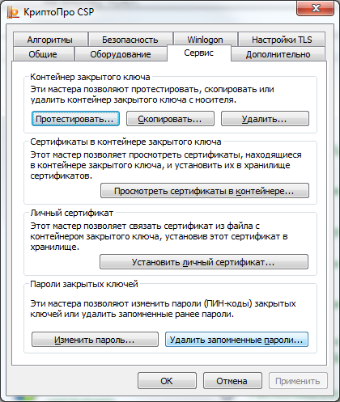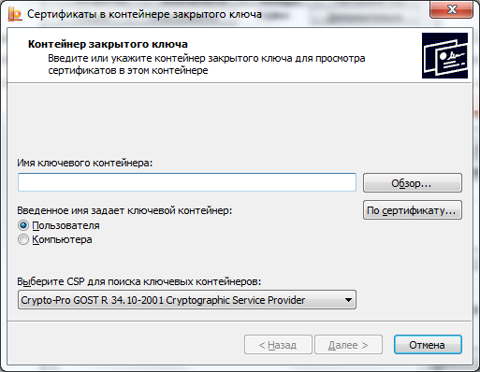
–––

2. Удалить все запомненные пароли закрытых ключей, для этого необходимо открыть «Пуск» > «Панель управления» > «КриптоПро CSP» > вкладка «Сервис» > кнопка «Удалить запомненные пароли». В открывшемся окне необходимо выбрать пункт «Пользователя» в разделе «Удалить все запомненные пароли закрытых ключей» и нажать на кнопку «ОК».

3. Далее необходимо переустановить личный сертификат через КриптоПро CSP.
4. Если в качестве ключевого носителя используется flash-накопитель, имя которого было изменено, то необходимо вернуть прежнее имя.
5. Если в качестве ключевого контейнера используется flash-накопитель, необходимо убедиться, что в корне носителя находится папка, содержащая файлы: header, masks, masks2, name, primary, primary2. Файлы должны иметь расширение.key, а формат названия папки должен быть следующим: xxxxxx.000.
Если каких-либо файлов не хватает или их формат неверен, то, возможно, контейнер закрытого ключа был поврежден или удален. Также контейнер может быть поврежден, если не удается скопировать данные файлы, например, на Рабочий стол.
Если папки с перечисленными файлами на flash-накопителе нет, то ключ электронной подписи на ней отсутствует. Необходимо проверить, не содержится ли ключ электронной подписи на других носителях.
7. Скопировать ключ электронной подписи на какой-либо другой носитель и переустановить личный сертификат через КриптоПро CSP.

- Проверка срока действия закрытого ключа.

Для этого необходимо:
1. открыть «Пуск» > «Панель управления» > «КриптоПро CSP» > вкладка «Сервис» > кнопка «Протестировать». В открывшемся окне необходимо нажать кнопку «Обзор».
–––

2. Выбрать ключевой контейнер
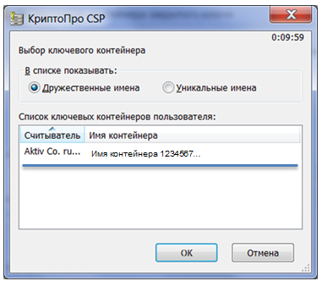

3. Найди данные «Срок действия закрытого ключа»
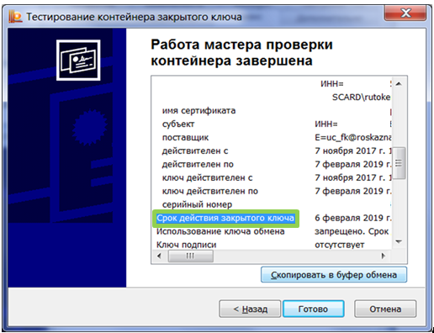

- На портале ФЗС возникает ошибка «Невозможно создание объекта сервером программирования объектов».

Решение: Необходимо зарегистрировать библиотеку capicom, для этого, воспользовавшись поиском, найти файл capicom.dll и скопировать его по адресу:
С:\\windows\system32 (для Windows 32-bit)
С:\\windows\syswow64 (для Windows 64-bit)
Далее запускам командную строку путем нажатия сочетания клавиш Win+R, вводом "cmd" (или в строке поиска: Пуск- "cmd") и нажатием клавиши Enter.
В открывшемся окне командной строки вводим:
C:\\windows\system32\regsvr32.exe capicom.dll (для Windows 32-bit)
C:\\windows\syswow64\regsvr32.exe capicom.dll (для Windows 64-bit)
Библиотека установлена.

- Недоступны кнопки «Согласовать/Отклонить» для Авторизованного пользователя (Руководителя)в ФЗC

Рекомендация: Для того, чтобы в ФЗС были доступны кнопки согласования/отклонения для предварительных запросов:
- Авторизованный пользователь в ВРС должен иметь признак "Руководитель". Для этого пользователь должен входить в список Лиц имеющих право действовать без доверенности в ЕГРЮЛ.
- Если пользователь входит в указанный список и обновление данных по организации из ЕГРЮЛ вернуло данную информацию, НО на карточке Авторизованного пользователя не установлен признак «Имеет право действовать без доверенности» - Необходимо переподписать сведения об организации.
- Только в таком случае Авторизованному пользователю будет проставлен признак "Руководитель"

- Пользователь не может создать запрос Оператора УЦ

Рекомендация: Необходимо направить полное ФИО пользователя на группу поддержки ПОИБ, для актуализации данных по СНИЛС.

- Оператор РЦР(руководитель) не может согласовать/отклонить запрос оператора УЦ – отсутствуют кнопки.

Рекомендация: Необходимо проверить, что у Оператора РЦР (руководителя) присутствует признак «руководитель». Алгоритм аналогичен п.2

- Часто с 1ого раза не устанавливается соединение с TLS.

Рекомендация: Воспроизвести данную проблему не смогли. Опираясь на информацию из форумов поддержки КриптоПро - проблема на стороне антивируса “Касперского” Ссылка на возможное решение: https://www.cryptopro.ru/forum2/default.aspx?g=posts&t=11176

- Проблема с разрешением для плагина КриптоПро

Пути решения:
- Несколько раз дать разрешение внизу страницы. Здесь потребуется несколько попыток чтобы пройти весь путь
- Добавить ссылки в Доверенные узлы
При этом, важно установить уровень разрешения в самый нижний (Low)
